難しい高校教科書を用いた英語で行う授業の実践（日本語の論文題名はMS P明朝体太文字12ポイント）
―ラウンド制指導法の融合―（なければ１行あける）
Teaching English Through Difficult Textbooks:（英語の論文題名はCentury Bold体12ポイント）
The Integration of Round System（なければ１行あける）
キーワード：キーワード1、キーワード2、キーワード3（MS P 明朝体10.5ポイント）

日本語と英語の氏名の姓と名の間に半角スペース→中部 太郎（MS P 明朝体10.5ポイント）
CHUBU Taro（Century 10.5ポイント）
1. はじめに （MS P 明朝体太文字10.5ポイント）←本文は9行目から
このテンプレートに基づいて書いてください（本文、投稿時点の勤務校、注、引用文献はMS P 明朝体10.5ポイント）。

1.2 セクション番号
見出し番号の後ろにはピリオドを入れる。本文を日本語で書く場合、引用の括弧は、（Shirahata, 1988; 横田, 2014, p. 26）のように、全角（）で記載する。

2. 図表について
表は通し番号を付ける。通し番号と表のタイトルは同じ行に記して、表の上下部には1行分スペースを入れる。数字や文字は揃える。サンプルのように罫線（枠線）はなしとする。

表 1 テストの結果（N = 66）
グループ | テスト | M | SD | Skewness | Kurtosis | Min | Max
処置群  （n = 33） | 事前テスト | 2.91 | 2.09 | 1.07 | 1.16 | 1.03 | 9.10
 | 事後テスト | 4.32 | 2.23 | 0.16 | 1.34 | 1.23 | 8.64
対照群  （n = 33） | 事前テスト | 3.32 | 2.44 | 0.23 | 1.31 | 1.12 | 8.82
 | 事後テスト | 3.82 | 2.42 | 0.20 | 0.97 | 1.54 | 8.89

図は通し番号を付ける。通し番号と図のタイトルは同じ行に記して、図の上部に1行分スペースを入れる。なお、図（写真等も含む）はカラーではなく白黒にする。

図 １ テストの結果（N = 66）
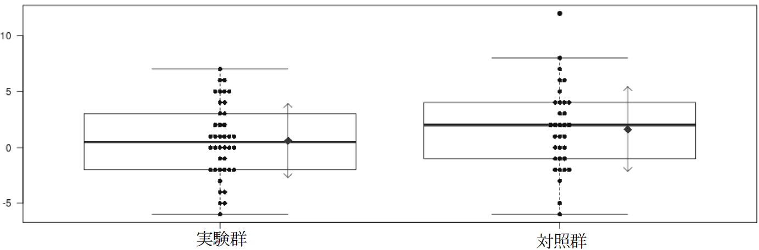

引用文献
青木昭六 (1990a). 『英語授業の組み立て―より分かりやすく、より興味深く』 開隆堂出版.
青木昭六（編） (1990b). 『英語授業実例事典』 大修館書店.
Cook, V. (1991). Second language learning and language teaching. Edward Arnold. 〔米山朝二（訳）(1993)『第2言語の学習と教授』 研究社〕
Gass, S. M. (1997). Input, interaction, and the second language learner. Lawrence Erlbaum.
平野絹枝 (2004). 「日本人大学生の読解におけるリコールテスト―性差の影響―」『中部地区英語教育学会紀要』, 33, 239–246.
北弘志 (1994). 「第5章3節 ４技能の実際的指導法」片山嘉雄・遠藤栄一・佐々木昭・松村幹男（編）『新・英語科教育の研究（改訂版）』 (pp. 216–226). 大修館書店.
Lightbown, P. M., & Spada, N. (1999). How languages are learned (2nd ed.). Oxford University Press.
松川禮子 (2004). 『明日の小学校英語教育を拓く』 アプリコット.
文部省 (1998). 『中学校学習指導要領』 大蔵省印刷局.
Nassaji, H. (2003). L2 vocabulary learning from context: Strategies, knowledge sources, and their relationship with success in L2 lexical inferencing. TESOL Quarterly, 37(4), 645–670. https://doi.org/10.2307/3588216
Shirahata, T. (1988). The learning of English grammatical morphemes by Japanese high school students [Master’s thesis, The University of Arizona]. The University of Arizona Campus Repository. https://repository.arizona.edu/handle/10150/276802
Swain, M. (1995). Three functions of output in second language learning. In G. Cook & B. Seidlhofer (Eds.), Principle & practice in applied linguistics: Studies in honour of H. G. Widdowson (pp. 125–144). Oxford University Press.
遠山敦子 (2002). 「『英語が使える日本人』を育成しよう!!」『小泉内閣メールマガジン』, 第58号(8月). http://www.kantei.go.jp/jp/m-magazine/backnumber/2002/0808.html
渡邉時夫・森永正治・高梨庸雄・斎藤栄二 (1988). 『インプット理論の授業』 三省堂.
横田秀樹 (2014). 「SLAの観点から考える していい『引き算』、避けたい『引き算』」『英語教育』, 2月号, 26–27. 大修館書店.

